关于2026年《江苏教育研究》订阅的指引
一、关于订阅：
方式一：请大家微信识别下面二维码，填写收刊和发票开具的相关信息。
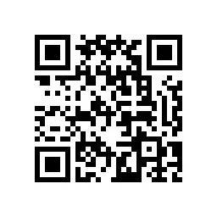
（扫码订阅，若是需要收到发票付款的，第12项可上传订单截图等任意图片即可提交订单）
方式二：涉及一个订单需要分别寄送多个地址的，可以采用统一报数的方式，用下面的表格填写信息，统一发送。
- 关于付款（20元/期，全年12期，240元/份）（有两种方式）：
特别提醒：请大家付款时，一定要备注学校或者单位的名称。
- 对公转账：
收款单位：江苏省共创教育发展有限公司
开户银行：农行南京云南路支行
账号：10100501040004653
- 数字人民币付款：
公司名称：江苏省共创教育发展有限公司
开 户 行：农行南京云南路支行
数币账号：0032000019329756
- 扫码支付：
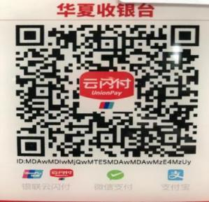
- 关于发票：
《江苏教育研究》发行代理单位（共创教育），一般会在收到订单信息3个工作日内，开具发票，并发到学校订阅时填写的预留邮箱。
订阅联系人：何老师 13776635125（微信同号）

